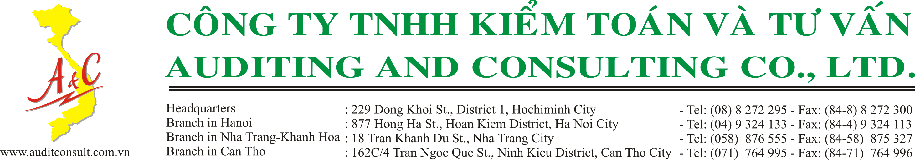

Số: 0408/2008/BCTC-KTTV

BÁO CÁO KIỂM TOÁN

VỀ BÁO CÁO TÀI CHÍNH HỢP NHẤT NĂM 2007

CỦA CÔNG TY CỔ PHẦN VĨNH HOÀN

Kính gỬi: HỘI ĐỒNG QUẢN TRỊ, BAN TỔNG GIÁM ĐỐC VÀ CÁC CỔ ĐÔNG

Chúng tôi đã kiểm toán Báo cáo tài chính hợp nhất năm 2007 của Công ty Cổ phần Vĩnh Hoàn (Bao gồm Công ty Cổ phần Vĩnh Hoàn, Công ty Cổ phần thức ăn thủy sản Vĩnh Hoàn 1 và Công ty TNHH Vĩnh Hoàn (Hoa Kỳ) gọi chung là Tập đoàn) gồm: Bảng cân đối kế toán hợp nhất tại thời điểm ngày 31 tháng 12 năm 2007, Báo cáo kết quả hoạt động kinh doanh hợp nhất, Báo cáo lưu chuyển tiền tệ hợp nhất và Bản thuyết minh Báo cáo tài chính hợp nhất cho năm tài chính kết thúc cùng ngày, được lập ngày 25 tháng 3 năm 2008, từ trang 06 đến trang 27 kèm theo.

Việc lập và trình bày Báo cáo tài chính hợp nhất này thuộc trách nhiệm của Ban Tổng Giám đốc Công ty Cổ phần Vĩnh Hoàn. Trách nhiệm của Kiểm toán viên là đưa ra ý kiến về các báo cáo này dựa trên kết quả công việc kiểm toán.

Cơ sở ý kiến
Quá trình kiểm toán được thực hiện theo hướng dẫn của các Chuẩn mực kiểm toán Việt Nam. Các Chuẩn mực này yêu cầu công việc kiểm toán phải lập kế hoạch và thực hiện để có sự đảm bảo hợp lý rằng các Báo cáo tài chính hợp nhất không còn chứa đựng các sai sót trọng yếu. Chúng tôi đã thực hiện kiểm toán theo phương pháp chọn mẫu và áp dụng các thử nghiệm cần thiết, kiểm tra các bằng chứng xác minh những thông tin trong Báo cáo tài chính hợp nhất; đánh giá việc tuân thủ các Chuẩn mực và Chế độ kế toán hiện hành, các nguyên tắc và phương pháp kế toán được áp dụng, các ước tính và xét đoán quan trọng của Ban Tổng Giám đốc cũng như cách trình bày tổng thể Báo cáo tài chính hợp nhất. Chúng tôi tin rằng công việc kiểm toán đã cung cấp những cơ sở hợp lý cho ý kiến của Kiểm toán viên.

Ý kiến của Kiểm toán viên

Theo ý kiến chúng tôi, Báo cáo tài chính hợp nhất đề cập đã phản ánh trung thực và hợp lý trên các khía cạnh trọng yếu tình hình tài chính của Tập đoàn tại thời điểm ngày 31 tháng 12 năm 2007, kết quả hoạt động kinh doanh và lưu chuyển tiền tệ cho năm tài chính kết thúc cùng ngày, đồng thời phù hợp với các Chuẩn mực, Chế độ Kế toán Doanh nghiệp Việt Nam hiện hành và các quy định pháp lý có liên quan.

Công ty TNHH Kiểm toán và Tư vấn (A&C)

___________________________________ _______________________________

Nguyễn Chí Dũng – Phó Tổng Giám đốc Phan Vũ Công Bá - Kiểm toán viên

Chứng chỉ kiểm toán viên số:Đ.0100/KTV Chứng chỉ kiểm toán viên số:0197/KTV

TP. Hồ Chí Minh, ngày … tháng … năm 2008

